无线网络使用方法
一、Android、苹果手机和平板电脑连接无线网络使用方法：
1、打开手机“设置”选项，选择“Wi-Fi”选项，点击VTCSY无线信号连接网络

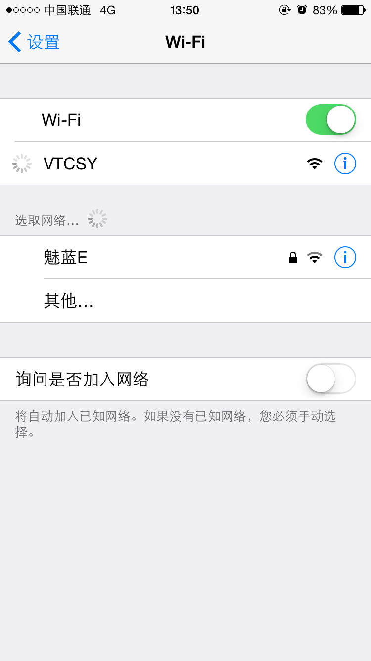
2、在弹出的认证页面中，输入用户的上网账号和密码密码。

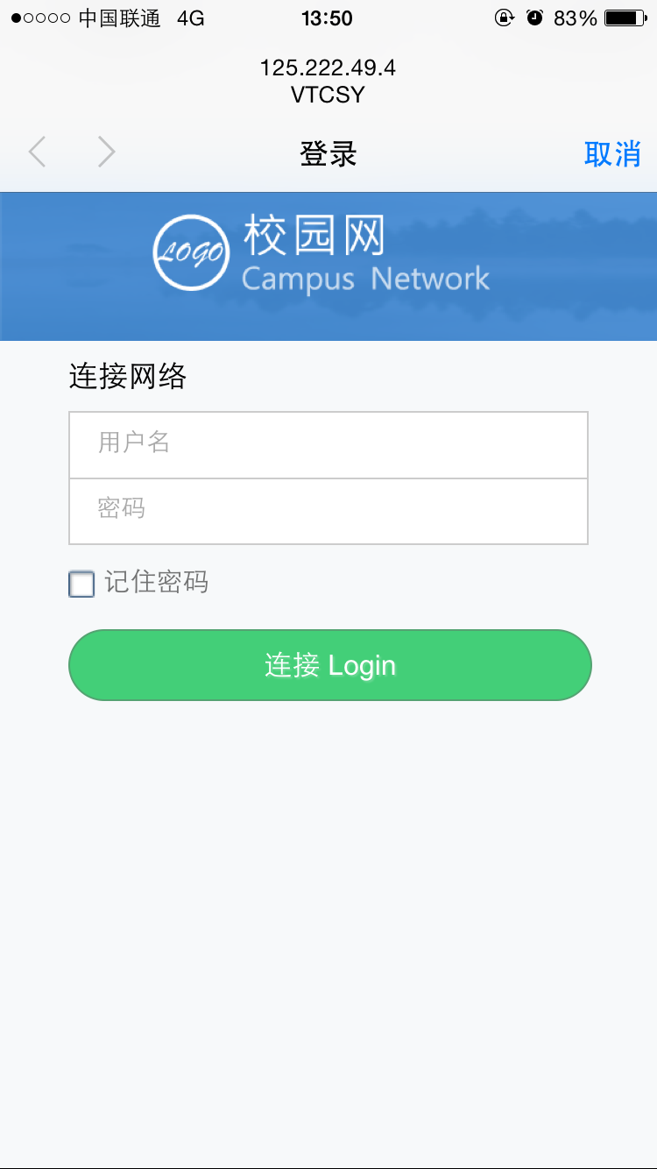

3、点击“连接Login”按钮，弹出您已成功连接校园网页面。
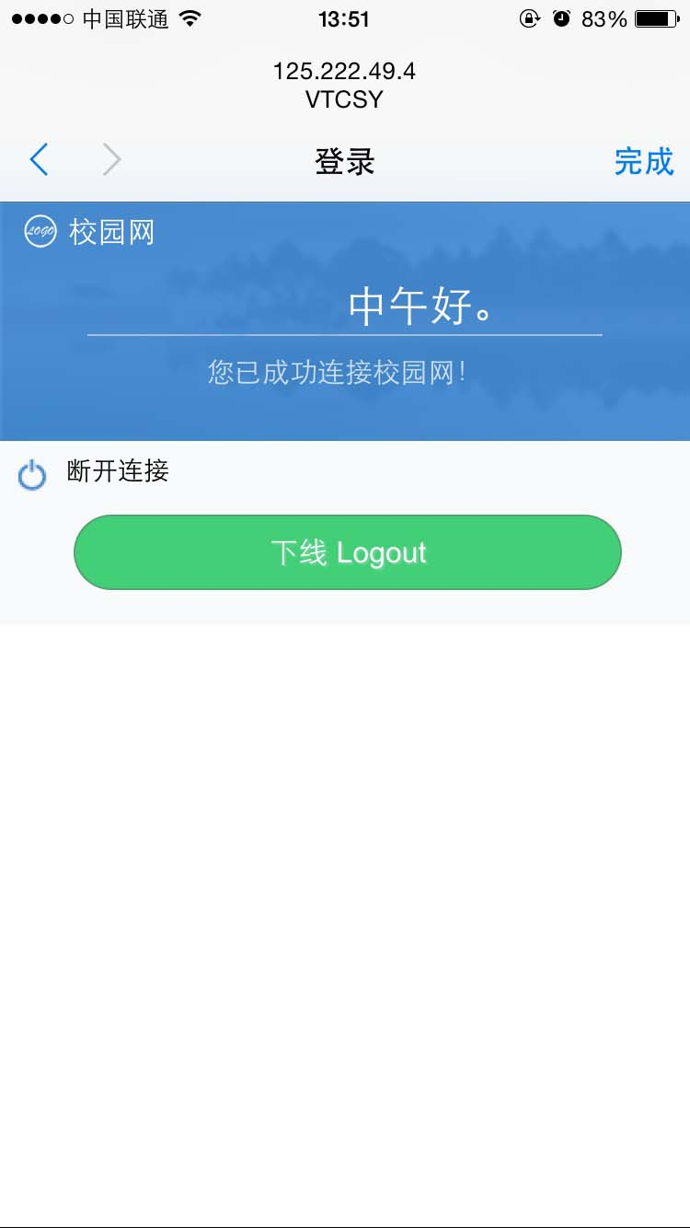
4、如想退出无线网络，点击“下线”按钮即可。
- 笔记本电脑连接无线网络使用方法：
1、打开无线网络连接，设置IP地址和DNS为自动获取模式
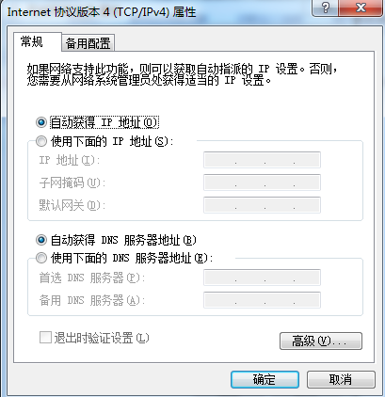

2、选择无线信号“VTCSY”，点击连接无线网络

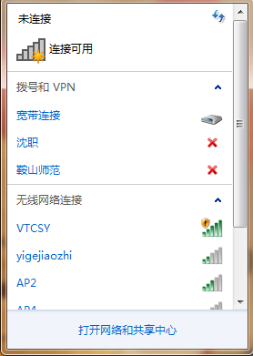
3、打开浏览器，输入任意网址弹出锐捷认证界面
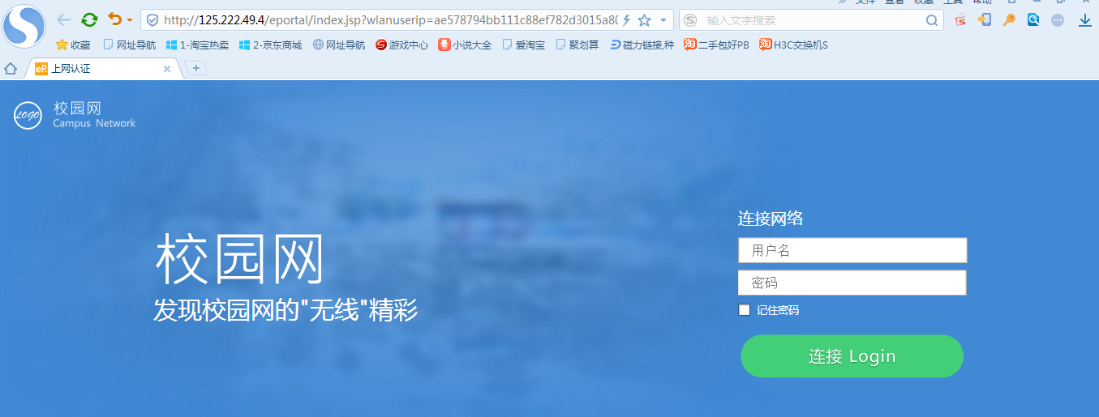
4、输入用户的上网账号密码点击连接,提示您已成功连接校园网，此时不要关闭该网页，否则无法上网，最小化即可。
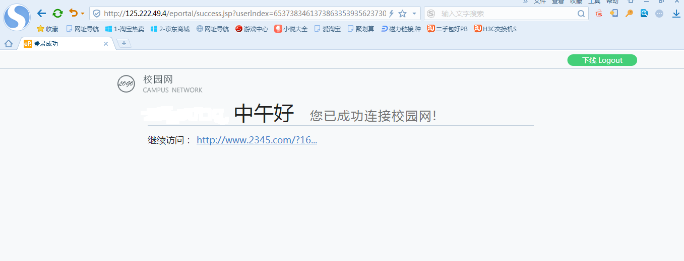
5、如果想退出无线网络回到“您已成功连接校园网”页面点击“下线”按钮即可。

